Türkiye İstatistik Kurumu
İstatistik Göstergeler
Şubat 2023

Tüketici Fiyat Endeksi, Şubat 2023
Ülkemizin yaşamış olduğu deprem felaketi nedeniyle, 2023 yılı Şubat ayında Gaziantep, Malatya ve Hatay Bölge Müdürlüklerimize bağlı olan illerde "alan (saha) fiyatları" derlenememiştir. Öte yandan, bu üç Bölge Müdürlüğümüze bağlı illerde "işyeri barkod tarama verileri" ve veri kazıma yöntemi ile "internetten derlenen fiyat verilerinin" kullanımına ise devam edilmiştir.

Tüketici fiyat endeksi (TÜFE) yıllık %55,18, aylık %3,15 oldu
TÜFE'deki (2003=100) değişim 2023 yılı Şubat ayında bir önceki aya göre %3,15, bir önceki yılın Aralık ayına göre %10,00, bir önceki yılın aynı ayına göre %55,18 ve on iki aylık ortalamalara göre %71,83 olarak gerçekleşti.

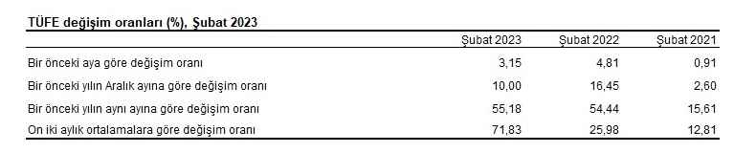

Bir önceki yılın aynı ayına göre en az artış gösteren ana grup %21,69 ile giyim ve ayakkabı oldu. Buna karşılık, bir önceki yılın aynı ayına göre artışın en yüksek olduğu ana grup ise %74,34 ile lokanta ve oteller oldu.

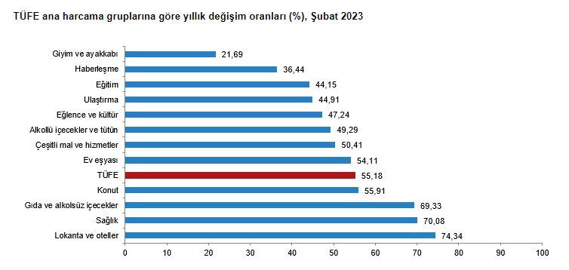

Ana harcama grupları itibarıyla 2023 yılı Şubat ayında bir önceki aya göre en az artış gösteren ana grup %-1,76 ile giyim ve ayakkabı oldu. Buna karşılık, 2023 yılı Şubat ayında bir önceki aya göre artışın en yüksek olduğu ana grup ise %7,36 ile gıda ve alkolsüz içecekler oldu.

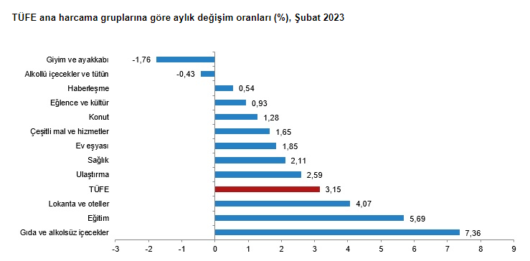

Yurt İçi Üretici Fiyat Endeksi, Şubat 2023
Yurt İçi Üretici Fiyat Endeksi (Yİ-ÜFE) yıllık %76,61, aylık %1,56 arttı
Yİ-ÜFE (2003=100) 2023 yılı Şubat ayında bir önceki aya göre %1,56, bir önceki yılın Aralık ayına göre %5,78, bir önceki yılın aynı ayına göre %76,61 ve on iki aylık ortalamalara göre %120,72 artış gösterdi.
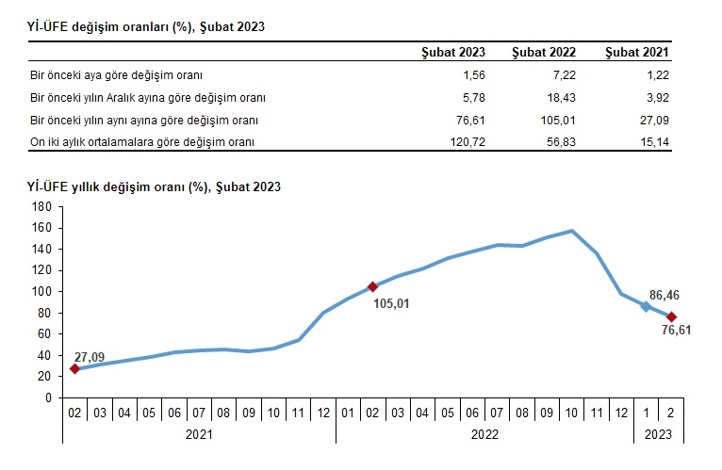

Sanayinin dört ana sektöründen imalat endeksi yıllık %65,68 arttı
Sanayinin dört sektörünün yıllık değişimleri; madencilik ve taş ocakçılığında %93,92, imalatta %65,68, elektrik, gaz üretimi ve dağıtımında %152,11 ve su temininde %103,60 artış olarak gerçekleşti.
Ana sanayi gruplarının yıllık değişimleri; ara malında %57,05, dayanıklı tüketim malında %60,34, dayanıksız tüketim malında %92,95, enerjide %129,50 ve sermaye malında %58,04 artış olarak gerçekleşti.

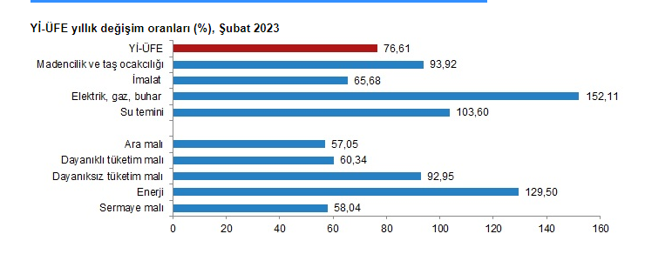
Sanayinin dört ana sektöründen imalat endeksi aylık %2,63 arttı
Sanayinin dört sektörünün aylık değişimleri; madencilik ve taş ocakçılığında %2,39 artış, imalatta %2,63 artış, elektrik, gaz üretimi ve dağıtımında %6,78 azalış ve su temininde %0,90 artış olarak gerçekleşti.
Ana sanayi gruplarının aylık değişimleri; ara malında %2,76 artış, dayanıklı tüketim malında %1,89 artış, dayanıksız tüketim malında %3,14 artış, enerjide %4,47 azalış ve sermaye malında %3,38 artış olarak gerçekleşti.

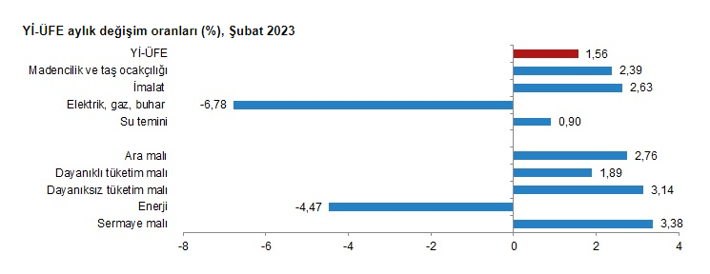

İşgücü İstatistikleri, Aralık 2022
Mevsim etkisinden arındırılmış işsizlik oranı %10,3 seviyesinde gerçekleşti
Hanehalkı İşgücü Araştırması sonuçlarına göre; 15 ve daha yukarı yaştaki kişilerde işsiz sayısı 2022 yılı Aralık ayında bir önceki aya göre 62 bin kişi artarak 3 milyon 633 bin kişi oldu. İşsizlik oranı ise 0,1 puan artarak %10,3 seviyesinde gerçekleşti. İşsizlik oranı erkeklerde %8,2 iken kadınlarda %14,4 olarak tahmin edildi.
Mevsim etkisinden arındırılmış istihdam oranı %48,5 oldu
İstihdam edilenlerin sayısı 2022 yılı Aralık ayında bir önceki aya göre 18 bin kişi artarak 31 milyon 573 bin kişi, istihdam oranı ise değişim göstermeyerek %48,5 oldu. Bu oran erkeklerde %66,0 iken kadınlarda %31,3 olarak gerçekleşti.

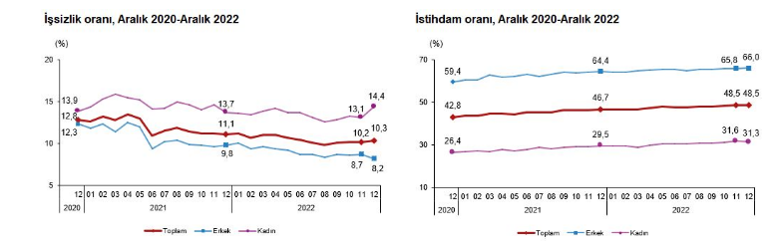

Mevsim etkisinden arındırılmış işgücüne katılma oranı %54,1 olarak gerçekleşti
İşgücü 2022 yılı Aralık ayında bir önceki aya göre 80 bin kişi artarak 35 milyon 206 bin kişi, işgücüne katılma oranı ise 0,1 puanlık artış ile %54,1 olarak gerçekleşti. İşgücüne katılma oranı erkeklerde %71,9 iken kadınlarda %36,6 oldu.
Genç nüfusta mevsim etkisinden arındırılmış işsizlik oranı %18,9 oldu
15-24 yaş grubunu kapsayan genç nüfusta işsizlik oranı bir önceki aya göre 1,0 puanlık artış ile %18,9 oldu. Bu yaş grubunda işsizlik oranı; erkeklerde %15,4, kadınlarda ise %25,4 olarak tahmin edildi.

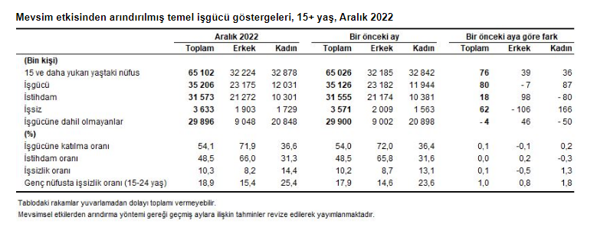

Dönemsel Gayrisafi Yurt İçi Hasıla, IV. Çeyrek: Ekim - Aralık, 2022
Gayrisafi Yurt İçi Hasıla (GSYH) 2022 yılında %5,6 arttı
Üretim yöntemine göre dört dönem toplamıyla elde edilen yıllık GSYH, zincirlenmiş hacim endeksi olarak (2009=100), 2022 yılında bir önceki yıla göre %5,6 arttı.
Üretim yöntemine göre cari fiyatlarla GSYH, 2022 yılında bir önceki yıla göre %107,0 artarak 15 trilyon 6 milyar 574 milyon TL oldu.
Kişi başına Gayrisafi Yurt İçi Hasıla 2022 yılında 176 589 TL oldu
2022 yılında kişi başına GSYH cari fiyatlarla 176 589 TL, ABD doları cinsinden 10 655 olarak hesaplandı.
Finans ve sigorta faaliyetleri 2022 yılında %21,8 arttı
GSYH'yi oluşturan faaliyetler incelendiğinde; 2022 yılında bir önceki yıla göre zincirlenmiş hacim endeksi olarak; finans ve sigorta faaliyetleri toplam katma değeri %21,8, hizmet faaliyetleri %11,7, mesleki, idari ve destek hizmet faaliyetleri %9,9, bilgi ve iletişim faaliyetleri %8,7, diğer hizmet faaliyetleri %5,8, kamu yönetimi, eğitim, insan sağlığı ve sosyal hizmet faaliyetleri %4,8, gayrimenkul faaliyetleri %4,3, sanayi %3,3 ve tarım sektörü %0,6 arttı. İnşaat sektörü ise %8,4 azaldı.
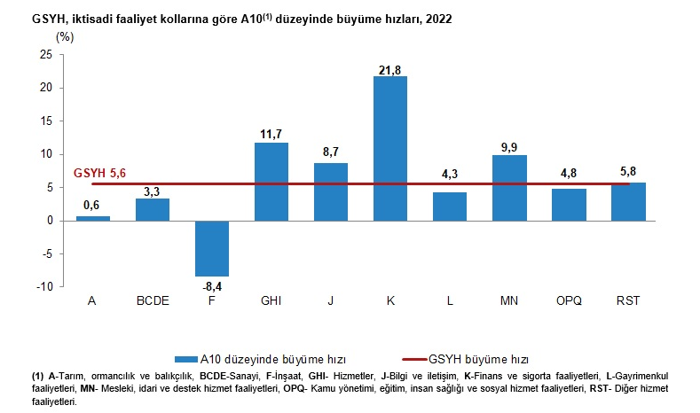

Tüketici Güven Endeksi, Şubat 2023
Tüketici eğilim anketi verilerinin önemli bir kısmı 6 Şubat 2023'ten önce derlendiği için sonuçlar büyük ölçüde deprem öncesi durumu yansıtmaktadır.
Tüketici güven endeksi 82,5 oldu
Türkiye İstatistik Kurumu ve Türkiye Cumhuriyet Merkez Bankası işbirliği ile yürütülen tüketici eğilim anketi sonuçlarından hesaplanan tüketici güven endeksi, Şubat ayında bir önceki aya göre %4,3 oranında arttı; Ocak ayında 79,1 olan endeks, Şubat ayında 82,5 oldu.
